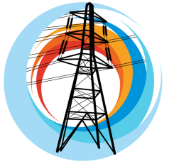 | НЕЗАВИСИМАЯ ЭНЕРГОСБЫТОВАЯ КОМПАНИЯ  ЭНЕРГОТРЕЙДИНГ-САМАРА
443009, г. Самара, ул. Краснодонская, 61
e-mail: office@energytrading.ru
тел. 8 (846) 205-35-95
от _____________ 20___ г. №__________
на №________ от _____________ 20___ г.

Информационное письмо
Обращаем Ваше внимание, что с 05.12.2015 года вступает в действие Федеральный закон от 03.11.2015 года №307-ФЗ «О внесении изменений в отдельные законодательные акты Российской Федерации в связи с укреплением платежной дисциплины потребителей энергетических ресурсов» (далее – Закон).
Закон предусматривает существенное усиление ответственности потребителя за несвоевременную оплату потребленной электрической энергии и увеличивает с 01.01.2016 года пени за просрочку платежа с 1/360 ставки рефинансирования Центрального банка Российской Федерации до 1/130 ставки рефинансирования Центрального банка Российской Федерации с первого дня просрочки платежа (около 22,8% годовых).
Принимаемые Правительством Российской Федерации меры предназначены для продолжения обеспечения нормальной работы энергетической инфраструктуры и улучшения ситуации с расчетами на рынках электроэнергии.
Важно отметить, что перечисленные энергосбытовой организации денежные средства направляются генерирующим и сетевым компаниям, которые осуществляют производство и передачу электрической энергии.
Принимая во внимание важность поддержания указанными субъектами электроэнергетики надежности, своевременной модернизации и реновации объектов электросетевого комплекса для безопасного и безаварийного энергоснабжения, просим обеспечить контроль неукоснительного соблюдения платежной дисциплины по договору при расчетах за потребленную электрическую энергию.

Директор Е.Л. Данилова

